⚡ ELECTRA SKILL ACADEMY
Platform Edukasi Elektrikal Indonesia

BANK SOAL EVALUASI
Modul 2.02
Motor Listrik:
Induksi, Sinkron, PMSM, Starting Methods, VFD & Maintenance
Track | Komponen Sistem L2 (Equipment)
Kategori | Power Distribution Equipment
Level Belajar | L2 — Component Systems
JP (Jam Pelajaran) | 8 jam
Mode | Teori + Praktik (T+P)
Jumlah Soal | 50 butir
Tipe Soal | Teori, Hitungan, Studi Kasus, Visualisasi
Format | Pilihan Ganda (A/B/C/D)

© Electra Skill Academy
Disusun untuk membentuk tenaga elektrikal profesional Indonesia

Petunjuk Pengerjaan
Sebelum mengerjakan soal-soal pada modul ini, perhatikan petunjuk berikut:
1. Bacalah setiap soal dengan teliti sebelum memilih jawaban.
2. Pilih satu jawaban yang paling tepat dari empat pilihan (A, B, C, atau D).
3. Soal terdiri dari 4 bagian:
• Bagian A (Soal 1–20): Teori dasar
• Bagian B (Soal 21–30): Hitungan/perhitungan numerik
• Bagian C (Soal 31–40): Studi kasus aplikasi industri & PLN
• Bagian D (Soal 41–50): Visualisasi/diagram
4. Untuk soal hitungan, gunakan konstanta berikut:
• Synchronous speed Ns = 120f/P; slip motor induksi 2-5% full load
• Inrush DOL 6× FL, Star-Delta 2× FL, Soft 2-3× FL, VFD smooth
• Efisiensi IEC: IE1 80%, IE2 84-86%, IE3 87-89%, IE4 90-92%, IE5 92-94%
• Pump/fan cube law: 50% flow → 12,5% power (VFD saving 30-70%)
• Bearing failure ~50% motor failure cause
• MCSA (Motor Current Signature Analysis) detect rotor bar broken
• Smart motor: IoT vibration+temp+current sensor + AI predictive 50-70% downtime reduction
• Insulation class B 130°C, F 155°C, H 180°C (every 10°C above design halve life)
5. Kunci jawaban dengan penjelasan detail tersedia di bagian akhir dokumen.
6. Skor kelulusan minimum: 70% (35 dari 50 soal benar).
Selamat mengerjakan! Pahami konsepnya, jangan hanya menghafal jawaban.

BAGIAN A — Teori Dasar
Soal 1–20: Konsep, definisi, hukum dan prinsip dasar.
Soal 1 [Teori]
Apa fungsi utama motor listrik dalam industri?
A. Menghasilkan listrik
B. Mengubah energi listrik menjadi energi mekanik (gerak rotasi) untuk menggerakkan beban industri seperti pompa, fan, conveyor, kompresor
C. Menyimpan energi
D. Hanya hiasan

Soal 2 [Teori]
Apa rumus kecepatan sinkron (synchronous speed) motor AC?
A. Ns = f × P
B. Ns = 120 × f / P (rpm), dengan f frekuensi (Hz) dan P jumlah kutub
C. Ns = P / f
D. Tidak ada rumus

Soal 3 [Teori]
Apa konsep 'slip' pada motor induksi?
A. Tergelincir saat hujan
B. Selisih antara kecepatan sinkron dan kecepatan rotor aktual, dinyatakan dalam %, biasanya 2-5% pada full load
C. Kerusakan motor
D. Tidak ada konsep

Soal 4 [Teori]
Metode starting motor induksi yang paling sederhana namun arus inrush tinggi adalah…
A. Soft starter
B. DOL (Direct On Line) — start langsung dengan inrush 6× FL
C. VFD
D. Star-delta

Soal 5 [Teori]
Apa keunggulan VFD (Variable Frequency Drive) untuk motor pompa/fan?
A. Tidak ada keunggulan
B. Penghematan energi 30-70% berkat cube law (50% flow → 12,5% power), smooth start, speed control variable
C. Hanya menambah biaya
D. Hanya hiasan

Soal 6 [Teori]
Klasifikasi efisiensi motor menurut IEC 60034-30-1 adalah…
A. Tidak ada klasifikasi
B. IE1 (standard 80%), IE2 (high 84-86%), IE3 (premium 87-89%), IE4 (super premium 90-92%), IE5 (ultra premium 92-94%)
C. Hanya satu kelas
D. A,B,C,D

Soal 7 [Teori]
Apa penyebab utama kegagalan motor induksi?
A. Hanya umur
B. Bearing failure (~50%), winding insulation failure (30-40%), rotor failure (5-10%), other (5-10%)
C. Cuaca
D. Tidak ada

Soal 8 [Teori]
Apa kelas isolasi motor menurut IEC 60085?
A. Tidak ada kelas
B. Class A (105°C), B (130°C), F (155°C), H (180°C) — every 10°C di atas design temperature menurunkan umur 50%
C. Hanya satu kelas
D. A-Z

Soal 9 [Teori]
Apa konsep MCSA (Motor Current Signature Analysis)?
A. Tidak ada konsep
B. Teknik diagnostic dengan analisa spektrum arus motor untuk deteksi broken rotor bar, eccentricity, bearing fault tanpa membongkar motor
C. Mengukur tegangan
D. Hiasan

Soal 10 [Teori]
Apa proteksi standar motor industri?
A. Hanya MCB
B. Overload relay (thermal/electronic), short circuit protection (fuse/MCCB), ground fault protection, single phasing protection, undervoltage relay, motor protection relay (multi-function)
C. Tidak perlu
D. Pagar

Soal 11 [Teori]
Apa konsep 'smart motor' modern?
A. Motor yang bicara
B. Motor dengan sensor IoT (vibration, temperature, current) + edge computing + AI predictive analytics + integration ke EAM/CMMS
C. Layar TV
D. Tidak ada

Soal 12 [Teori]
Apa motor PMSM (Permanent Magnet Synchronous Motor)?
A. Motor dengan kapasitor
B. Motor sinkron dengan magnet permanen di rotor (rare earth NdFeB), efisiensi tinggi IE4-IE5, populer di EV dan servo industrial
C. Motor air
D. Motor mainan

Soal 13 [Teori]
Apa motor sinkron untuk aplikasi industri besar?
A. Tidak ada
B. Motor sinkron dengan exciter DC pada rotor, kecepatan konstan tepat di Ns, dapat operasi leading PF untuk koreksi sistem
C. Hanya teori
D. Sama dengan induksi

Soal 14 [Teori]
Apa konsep 'IP rating' (Ingress Protection) pada motor?
A. Internet Protocol
B. Klasifikasi proteksi enclosure terhadap solid object dan liquid: IP55, IP65, IP66, IP67 untuk motor industri (debu/water resistant)
C. Tidak ada
D. Hiasan

Soal 15 [Teori]
Apa konsep motor 'inverter duty' atau 'VFD-compatible'?
A. Sama dengan motor biasa
B. Motor dengan insulation Class F+ dan reinforced insulation untuk withstand voltage spike akibat PWM inverter, sealing bearing untuk current induction protection
C. Tidak ada
D. Hanya marketing

Soal 16 [Teori]
Apa konsep 'motor energy management' dalam industri 4.0?
A. Tidak ada konsep
B. Holistic approach memonitor + optimize konsumsi energi semua motor pabrik via IoT + AI dashboard, dengan target ESG dan efisiensi 10-30%
C. Hanya pakai motor murah
D. Tidak penting

Soal 17 [Teori]
Apa peran 'condition-based maintenance' pada motor industri?
A. Tidak relevan
B. Maintenance berdasarkan kondisi aktual motor (vibration, temperature, oil analysis) bukan jadwal tetap, mengoptimalkan biaya dan reliability
C. Hanya saat rusak
D. Random

Soal 18 [Teori]
Apa konsep 'motor sizing optimization'?
A. Pilih motor terbesar saja
B. Pemilihan motor dengan kapasitas yang tepat (75-85% loading optimal) untuk efisiensi maksimal, hindari over-sizing yang menurunkan PF dan efisiensi
C. Random pilih
D. Tidak penting

Soal 19 [Teori]
Apa konsep 'EV motor' yang menjadi tren transisi energi?
A. Tidak relevan
B. Motor untuk Electric Vehicle (PMSM atau induksi), high power density 5-10 kW/kg, regenerative braking, integrated cooling, target NZE 2060
C. Sama dengan industri
D. Hanya hiasan

Soal 20 [Teori]
Apa pesan utama dari modul L2.02 'Motor Listrik' Electra Skill Academy?
A. Motor tidak penting
B. Motor adalah workhorse industri dengan kompleksitas teknis tinggi yang membutuhkan kompetensi seleksi+sizing+protection+VFD+maintenance+predictive analytics+smart motor untuk transformasi industri 4.0
C. Formalitas
D. Tidak ada

BAGIAN B — Hitungan
Soal 21–30: Perhitungan numerik dengan rumus dan formula relevan.
Soal 21 [Hitungan]
Motor induksi 4 kutub 50 Hz dengan slip 4% pada full load. Berapa kecepatan rotor?
A. 1500 rpm
B. 1440 rpm
C. 1000 rpm
D. 3000 rpm

Soal 22 [Hitungan]
Motor 100 kW, 400V, η = 92%, PF = 0,87. Berapa arus full load?
A. 50 A
B. 180 A
C. 250 A
D. 500 A

Soal 23 [Hitungan]
Pompa dengan motor 75 kW running 24/7. Penghematan dengan VFD jika rata-rata 60% flow (cube law) adalah…
A. Tidak ada
B. Power saat 60% flow = 0,6³ × 75 = 16,2 kW. Saving 75-16,2 = 58,8 kW × 24 × 365 = 515.000 kWh = Rp 773 juta/tahun
C. Hanya 1%
D. 100%

Soal 24 [Hitungan]
Motor IE2 100 kW dengan η 88%, replace ke IE3 dengan η 91,5%. Penghematan tahunan running 8000 jam?
A. Tidak ada
B. ~Rp 36 juta/tahun
C. Rp 1 juta
D. Rp 1 miliar

Soal 25 [Hitungan]
Estimasi harga motor induksi 100 kW IE3 brand tier-1 (ABB/Siemens) di Indonesia adalah…
A. Rp 5 juta
B. Rp 60-100 juta
C. Rp 500 juta
D. Rp 1 miliar

Soal 26 [Hitungan]
Estimasi biaya annual maintenance motor induksi 100 kW critical dengan predictive maintenance adalah…
A. Rp 100 ribu
B. Rp 5-15 juta per tahun
C. Rp 500 juta
D. Rp 1 miliar

Soal 27 [Hitungan]
Sebuah pabrik dengan 50 motor industri rata-rata 50 kW. Total motor energy cost setahun running 8000 jam adalah…
A. Rp 1 juta
B. Rp 100 juta
C. Rp 30 miliar
D. Rp 100 triliun

Soal 28 [Hitungan]
Estimasi biaya catastrophic failure motor critical 500 kW di pabrik (replacement + downtime + collateral)?
A. Rp 1 juta
B. Rp 100 juta
C. Rp 1-10 miliar tergantung industri
D. Rp 1.000 triliun

Soal 29 [Hitungan]
Estimasi market size sektor motor industri Indonesia per tahun (replacement + new + VFD)?
A. Rp 100 juta
B. Rp 1 miliar
C. Rp 10-30 triliun per tahun
D. Rp 1.000 triliun

Soal 30 [Hitungan]
Estimasi pertumbuhan market EV motor di Indonesia 5 tahun ke depan?
A. Tidak tumbuh
B. CAGR 30-50% per tahun, dari Rp 200-500 miliar saat ini menjadi Rp 2-5 triliun di tahun 2030
C. CAGR 1%
D. CAGR 1.000%

BAGIAN C — Studi Kasus
Soal 31–40: Aplikasi konsep pada situasi nyata di PLN, industri dan lapangan.
Soal 31 [Studi Kasus]
PT Indofood pabrik mie ingin replacing 20 motor 75 kW IE2 dengan IE3+VFD untuk pump sirkulasi air. Strategi yang tepat adalah…
A. Tidak perlu upgrade
B. Audit baseline konsumsi, ROI calculation per motor, phased replacement (5 motor/tahun), pilot 2 motor untuk validasi, training operator, monitoring system, continuous improvement
C. Replace semua sekaligus tanpa analisis
D. Tidak relevan

Soal 32 [Studi Kasus]
Konsep modul PLNlytics 'Smart Motor Management' AI assistant untuk pelanggan industri dapat membantu hal apa?
A. Hanya tagihan
B. Real-time monitoring fleet motor industri, AI predictive maintenance, energy optimization recommendation, motor catalog dengan ROI calculator, mobile alert, integration ERP/CMMS, dashboard ESG
C. Jadwal pemadaman
D. Game

Soal 33 [Studi Kasus]
Konsep kurikulum Electra Skill Academy 'Motor Specialist' track sebaiknya mencakup…
A. Satu kelas dasar
B. Foundation electromagnetism, motor types (induksi, sinkron, PMSM, EV), starting methods, VFD application, protection coordination, MCSA + vibration analysis, smart motor IoT, hands-on lab + sertifikasi BNSP
C. Video YouTube
D. Hanya teori

Soal 34 [Studi Kasus]
Strategy energy management system (EnMS) untuk pabrik dengan 100+ motor (ISO 50001 compliance) adalah…
A. Tidak perlu
B. Energy review baseline, motor inventory + tagging, smart sensor critical motor, real-time dashboard, ROI calculation per opportunity, phased implementation (quick wins → strategic), KPI tracking, ISO 50001 certification, continuous improvement
C. Hanya beli motor murah
D. Tidak relevan

Soal 35 [Studi Kasus]
Tantangan utama adopsi smart motor di pabrik Indonesia adalah…
A. Tidak ada
B. Investment cost vs budget terbatas, integration legacy system, cybersecurity, skilled workforce gap, connectivity di pabrik tua, vendor lock-in, change management, ROI demonstration
C. Cuaca
D. Tidak relevan

Soal 36 [Studi Kasus]
Strategy program reskilling untuk teknisi motor industri menuju EV motor era adalah…
A. Tidak perlu reskilling
B. Curriculum EV motor di Electra Skill Academy, partnership dengan Hyundai-LG/BYD/IBC, hands-on lab dengan EV motor + battery, sertifikasi specialty, internship program, job placement support, lifelong learning subscription
C. Outsource
D. Tidak relevan

Soal 37 [Studi Kasus]
Dalam I-SEDT (Indonesia Smart Energy Digital Twin) Pak Qastil untuk ASPP Seoul, peran motor adalah…
A. Tidak relevan
B. Smart motor IoT di sistem MEP gedung, integration EV charging, energy optimization via VFD, demand response, predictive maintenance, replicable architecture untuk ASEAN building
C. Hanya teknis
D. Tidak penting

Soal 38 [Studi Kasus]
Strategy modernisasi motor industri Indonesia menuju 2030 (Industry 4.0 + Net Zero) adalah…
A. Tidak modernisasi
B. Roadmap nasional motor energy management, regulasi minimum IE3 untuk motor baru, subsidi/insentif IE4-IE5 + VFD, training nasional via Electra Skill Academy + politeknik, partnership vendor major, ESG reporting, knowledge sharing
C. Outsource
D. Tidak penting

Soal 39 [Studi Kasus]
Tantangan utama transisi industri Indonesia ke EV motor + green motor adalah…
A. Tidak ada tantangan
B. Investment substantial, supply chain rare earth NdFeB, skilled workforce gap, recycling/lifecycle considerations, policy alignment, market education, regulatory framework, ekosistem service network
C. Cuaca
D. Tidak relevan

Soal 40 [Studi Kasus]
Penutup ringkasan modul L2.02 'Motor Listrik' Electra Skill Academy. Goal utama lulusan adalah…
A. Hanya tahu nama motor
B. Motor specialist yang menguasai konvensional hingga smart motor + EV motor, mampu seleksi+sizing+protection+VFD+predictive maintenance, kompetitif sektor utility+manufacturing+EV+green industry
C. Tidak ada
D. Formalitas

BAGIAN D — Visualisasi & Diagram
Soal 41–50: Interpretasi gambar/diagram rangkaian dan komponen.
Soal 41 [Visualisasi]
Berdasarkan diagram jenis motor listrik, yang paling umum di industri adalah…
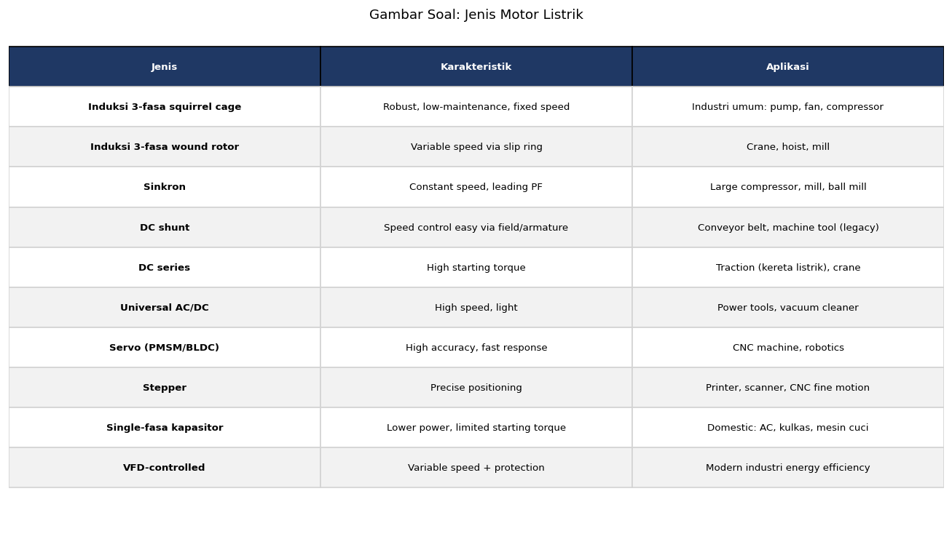
A. Motor DC
B. Motor induksi 3-fasa squirrel cage (90%+ pasar)
C. Motor sinkron besar
D. PMSM

Soal 42 [Visualisasi]
Berdasarkan diagram konstruksi motor induksi, komponen utamanya adalah…
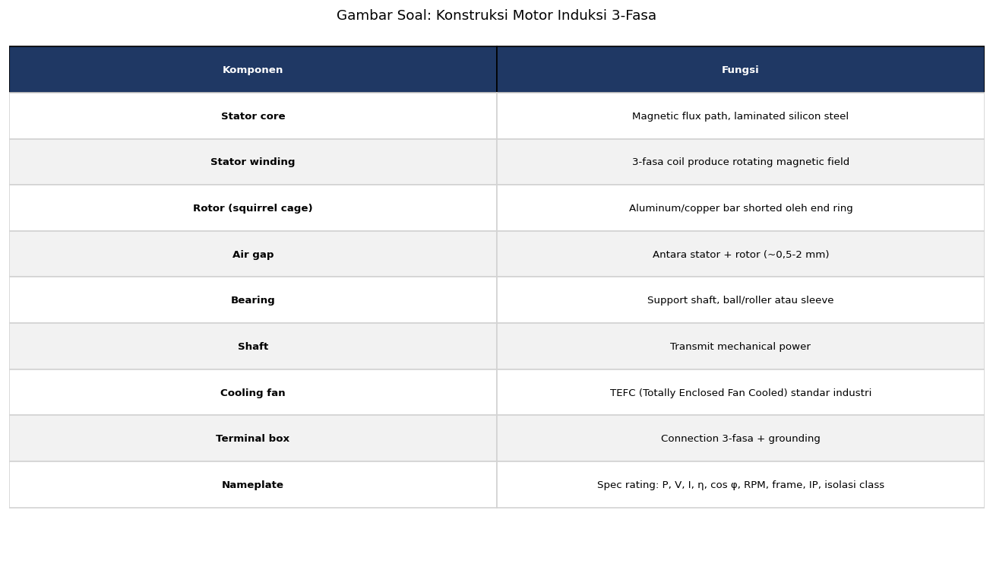
A. Hanya kawat
B. Stator (dengan winding 3-fasa), rotor (squirrel cage atau wound), bearing, shaft, fan, terminal box, frame/housing
C. Hanya kotak
D. Tidak ada

Soal 43 [Visualisasi]
Berdasarkan diagram starting methods, yang paling efisien dan smooth adalah…
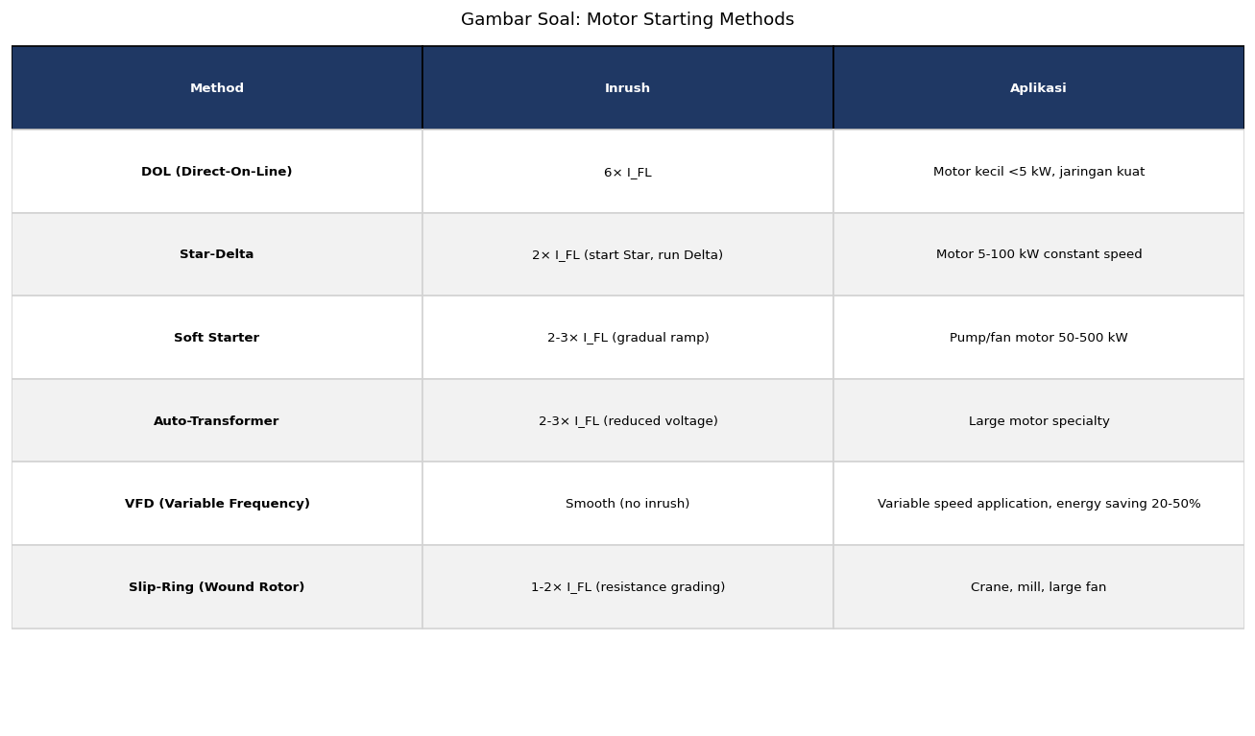
A. DOL
B. VFD dengan ramp acceleration dan current limiting
C. Star-delta
D. Tanpa starter

Soal 44 [Visualisasi]
Berdasarkan diagram proteksi motor, proteksi yang paling penting untuk insulation adalah…
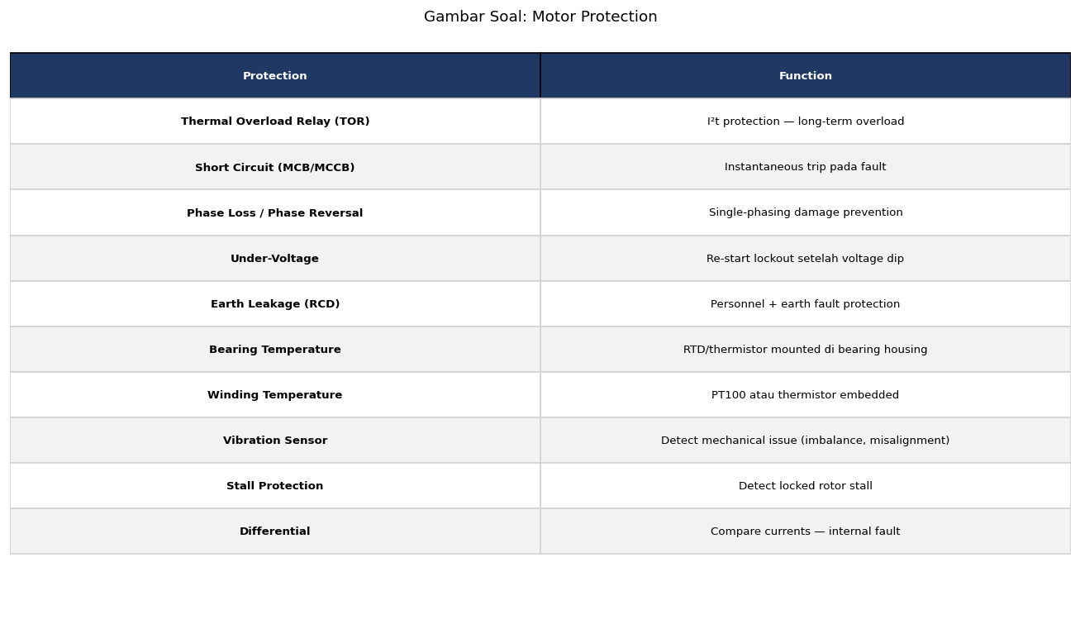
A. Tidak perlu proteksi
B. Overload relay (thermal/electronic) yang protect terhadap continuous overcurrent yang menyebabkan overheating
C. Pagar
D. Hiasan

Soal 45 [Visualisasi]
Berdasarkan tabel klasifikasi efisiensi IEC 60034-30-1, IE3 (Premium) dengan η=…
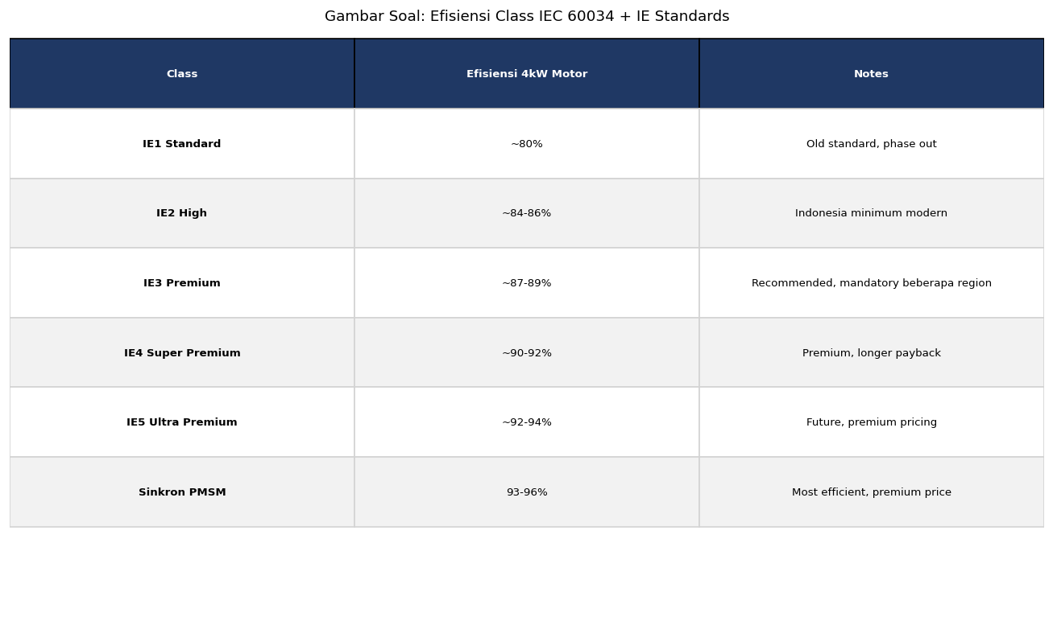
A. 70%
B. 87-89% untuk motor 100 kW
C. 50%
D. 100%

Soal 46 [Visualisasi]
Berdasarkan diagram VFD benefits, penghematan utama untuk pump/fan adalah…
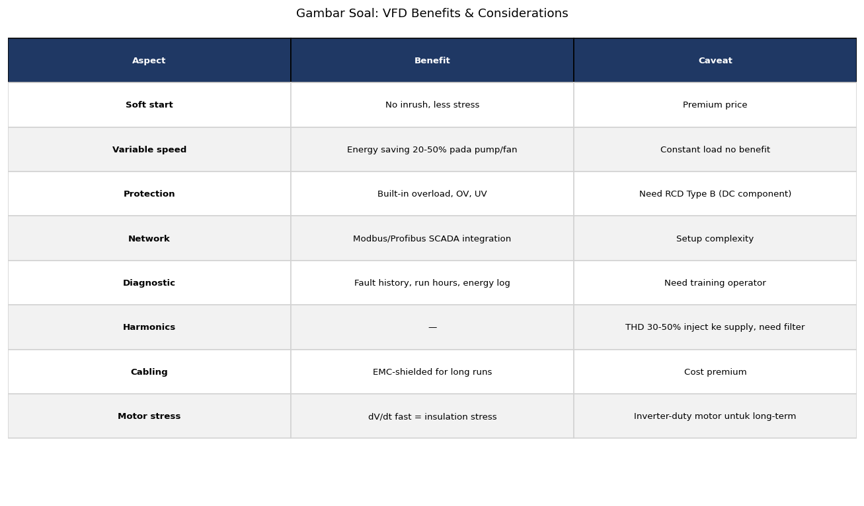
A. Tidak ada
B. Cube law: 50% flow → 12,5% power, total saving 30-70% di aplikasi variable load
C. Hanya 1%
D. 100%

Soal 47 [Visualisasi]
Berdasarkan diagram failure modes motor, kontributor terbesar kegagalan adalah…
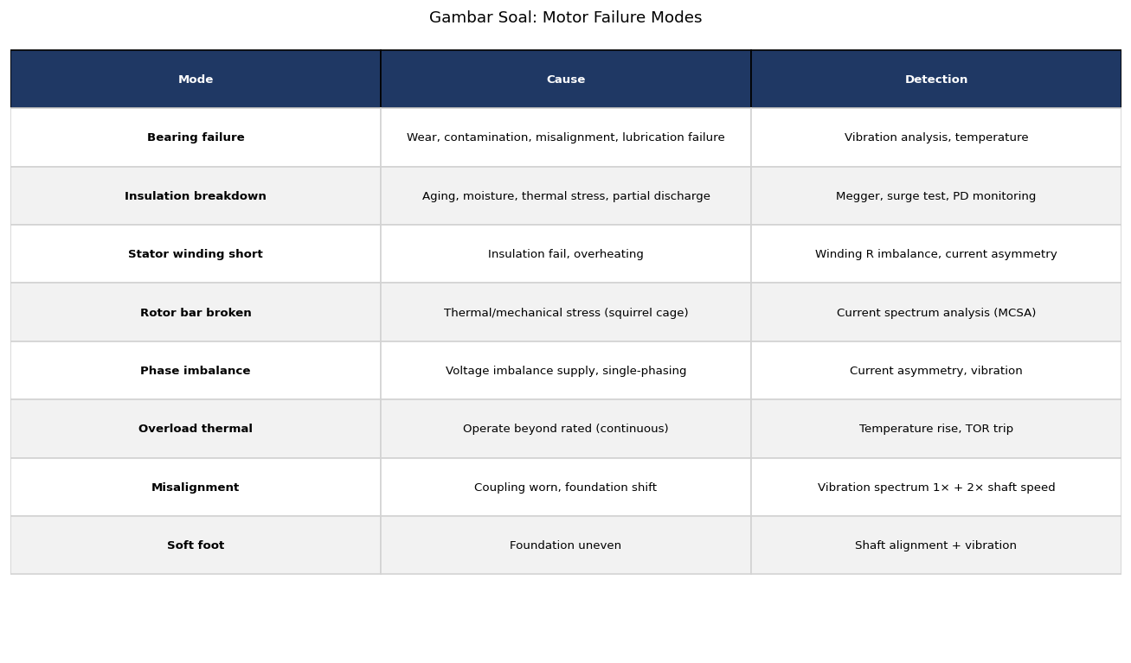
A. Cuaca
B. Bearing failure (~50%)
C. Hanya umur
D. Tidak ada

Soal 48 [Visualisasi]
Berdasarkan diagram maintenance strategy, hierarchy terbaik adalah…
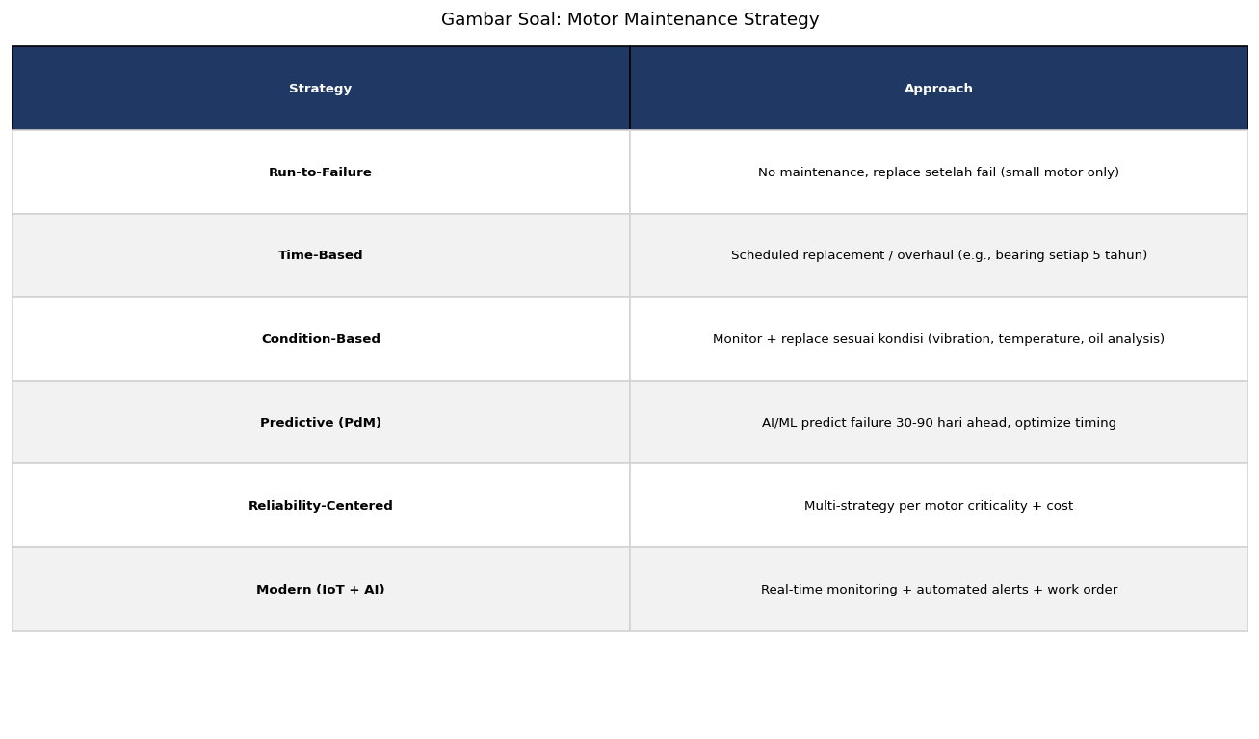
A. Hanya reaktif
B. Reactive (run-to-failure) → Preventive (time-based) → Predictive (condition-based) → Prescriptive (AI recommendation)
C. Tidak ada strategy
D. Random

Soal 49 [Visualisasi]
Tren modern motor industri Indonesia adalah evolusi menuju…

A. Kembali ke motor lama
B. Smart motor IoT + AI predictive + IE3+/IE4/IE5 efficiency + VFD optimization + EV motor + green industry
C. Hanya menambah ukuran
D. Tidak berubah

Soal 50 [Visualisasi]
Outcome lulusan modul L2.02 'Motor Listrik' Electra Skill Academy mencakup…

A. Hanya tahu nama motor
B. Motor specialist konvensional hingga smart motor + EV motor, mampu seleksi+sizing+protection+VFD+predictive maintenance, trajectory karir Senior-Specialist Rp 50-100 juta/bulan
C. Tidak ada
D. Formalitas

Kunci Jawaban & Penjelasan Detail
Berikut adalah kunci jawaban beserta penjelasan ilmiah mengapa jawaban tersebut benar. Pelajari penjelasan dengan saksama untuk memahami konsep, bukan sekadar menghafal jawaban.

Ringkasan Jawaban
No. Jwb | No. Jwb | No. Jwb | No. Jwb | No. Jwb
1. B | 2. B | 3. B | 4. B | 5. B
6. B | 7. B | 8. B | 9. B | 10. B
11. B | 12. B | 13. B | 14. B | 15. B
16. B | 17. B | 18. B | 19. B | 20. B
21. B | 22. B | 23. B | 24. B | 25. B
26. B | 27. C | 28. C | 29. C | 30. B
31. B | 32. B | 33. B | 34. B | 35. B
36. B | 37. B | 38. B | 39. B | 40. B
41. B | 42. B | 43. B | 44. B | 45. B
46. B | 47. B | 48. B | 49. B | 50. B

Penjelasan Detail
Soal 1 [Teori] → Jawaban: B
Pertanyaan: Apa fungsi utama motor listrik dalam industri?
Motor listrik mengubah energi listrik menjadi energi mekanik (gerak rotasi) untuk menggerakkan beban industri. Aplikasi: pompa air dan oil, fan dan blower, conveyor, kompresor, mesin produksi, lift, AC, pump irigasi. Motor mengkonsumsi 40-50% energi listrik global dan 60-70% di sektor industri. Jenis utama: motor induksi (90% pasar), motor sinkron, PMSM (Permanent Magnet Synchronous Motor), motor DC. Pak Qastil sebagai PT PLN UP3 mengelola jaringan yang melayani ribuan motor industri di kawasan Pantura.

Soal 2 [Teori] → Jawaban: B
Pertanyaan: Apa rumus kecepatan sinkron (synchronous speed) motor AC?
Kecepatan sinkron motor AC: Ns = 120 × f / P (rpm), dengan f = frekuensi (Hz) dan P = jumlah kutub. Contoh: motor 4 kutub 50 Hz → Ns = 120 × 50/4 = 1500 rpm. Indonesia 50 Hz, USA 60 Hz. Motor induksi berputar slightly lebih lambat dari sinkron karena slip (2-5% saat full load). Motor sinkron berputar tepat di Ns. Motor 2 kutub: 3000 rpm, 4 kutub: 1500 rpm, 6 kutub: 1000 rpm, 8 kutub: 750 rpm. Pemilihan jumlah kutub berdasarkan kecepatan beban yang dibutuhkan.

Soal 3 [Teori] → Jawaban: B
Pertanyaan: Apa konsep 'slip' pada motor induksi?
Slip adalah selisih antara kecepatan sinkron (Ns) dan kecepatan rotor aktual (Nr): s = (Ns - Nr)/Ns × 100%. Slip diperlukan agar rotor 'memotong' fluks magnetik stator dan menginduksi EMF di rotor untuk menghasilkan torsi. Slip tipikal: no-load 0,5-1%, full load 2-5%, lebih tinggi pada motor kecil. Contoh: motor induksi 4 kutub 50 Hz dengan slip 4% → Nr = 1500 × (1-0,04) = 1440 rpm. Pada kondisi standstill (saat starting), slip = 100% sehingga arus inrush sangat tinggi (6-8× full load current).

Soal 4 [Teori] → Jawaban: B
Pertanyaan: Metode starting motor induksi yang paling sederhana namun arus inrush tinggi adalah…
DOL (Direct On Line) adalah metode starting paling sederhana di mana motor langsung disambung ke supply tegangan penuh. Inrush current sangat tinggi: 6-8× full load current selama 1-3 detik, voltage drop di jaringan (5-10%), starting torque tinggi. Cocok untuk motor kecil <5 kW dan beban yang dapat menerima starting torque tinggi. Metode lain dengan inrush lebih rendah: Star-Delta (2× FL, butuh kontaktor + timer), Soft Starter (2-3× FL, dengan thyristor SCR), VFD (smooth start, paling efisien). Pemilihan starting method berdasarkan kapasitas, beban, dan grid impact.

Soal 5 [Teori] → Jawaban: B
Pertanyaan: Apa keunggulan VFD (Variable Frequency Drive) untuk motor pompa/fan?
VFD untuk motor pompa/fan memberikan penghematan signifikan karena cube law: power proporsional dengan kecepatan pangkat tiga. Pada 50% flow, power hanya 12,5% (=0,5³). Penghematan tipikal 30-70% dibanding fixed-speed dengan throttle valve. Manfaat lain: smooth start tanpa inrush yang merusak grid, speed control variable sesuai beban aktual, soft stop, regenerative braking, motor protection terintegrasi, networking via Modbus/Profinet. Investasi VFD 5-15% dari total motor cost dengan payback 1-3 tahun untuk aplikasi variable load. Pak Qastil + Envisor consulting dapat membantu klien dengan ROI calculation.

Soal 6 [Teori] → Jawaban: B
Pertanyaan: Klasifikasi efisiensi motor menurut IEC 60034-30-1 adalah…
IEC 60034-30-1 mengklasifikasikan efisiensi motor: IE1 (Standard Efficiency 80%), IE2 (High Efficiency 84-86%), IE3 (Premium Efficiency 87-89%), IE4 (Super Premium 90-92%), IE5 (Ultra Premium dengan PMSM/SynRM 92-94%). Indonesia minimum IE2, Eropa wajib IE3 untuk motor baru. Premium IE3-IE5 menggunakan rotor copper bar, optimized lamination, low-loss bearing. Penghematan IE3 vs IE2: ~2-3% efisiensi, untuk motor 100 kW running 8000 jam/tahun = penghematan ~Rp 36 juta/tahun. ROI premium motor: 1-3 tahun. Pak Qastil + Envisor consulting bisa menawarkan motor efficiency audit + replacement strategy.

Soal 7 [Teori] → Jawaban: B
Pertanyaan: Apa penyebab utama kegagalan motor induksi?
Penyebab utama kegagalan motor induksi: bearing failure ~50% (kontaminasi, lubrication kurang, misalignment, overload, induced shaft current dari VFD), winding insulation failure 30-40% (overheating dari overload/under-voltage, voltage spike, contamination, aging), rotor failure 5-10% (broken rotor bar, end ring crack, eccentricity), other 5-10% (mechanical issue, environment). Pencegahan: predictive maintenance dengan vibration analysis, MCSA, thermography, oil analysis, alignment check. Mean Time Between Failures (MTBF) dengan good maintenance: 50.000-100.000 jam atau 5-10 tahun continuous duty.

Soal 8 [Teori] → Jawaban: B
Pertanyaan: Apa kelas isolasi motor menurut IEC 60085?
Kelas isolasi motor IEC 60085 berdasarkan temperatur maksimum: Class A 105°C (cellulose, jarang dipakai sekarang), Class B 130°C (polyester, motor industri standar), Class F 155°C (polyester+epoxy, motor industri premium dan VFD-compatible), Class H 180°C (silicone, motor untuk high-temperature application). Aturan Arrhenius: every 10°C di atas design temperature menurunkan umur insulation 50% (life halving rule). Class F adalah tipikal untuk motor modern yang dipakai dengan VFD karena dapat handle voltage spike yang menambah heating. Insulation aging dipercepat oleh: overheating, voltage spike, kontaminasi, partial discharge.

Soal 9 [Teori] → Jawaban: B
Pertanyaan: Apa konsep MCSA (Motor Current Signature Analysis)?
MCSA (Motor Current Signature Analysis) adalah teknik diagnostic non-intrusive dengan analisa spektrum arus motor menggunakan FFT (Fast Fourier Transform). Frequency signature spesifik mengindikasikan jenis fault: broken rotor bar (sideband di sekitar frekuensi line ± 2sf), eccentricity (sideband di sekitar frekuensi line ± fr), bearing fault (frekuensi karakteristik berdasarkan dimensi bearing). Akurasi 80-95% untuk early detection. Investasi Rp 50-200 juta untuk peralatan portable atau Rp 500 juta - 2 miliar untuk online monitoring. Pak Qastil + PLNlytics + Envisor bisa menawarkan MCSA service untuk pelanggan industri besar dengan motor critical.

Soal 10 [Teori] → Jawaban: B
Pertanyaan: Apa proteksi standar motor industri?
Proteksi standar motor industri: overload relay (thermal/electronic, IEC class 10/20/30), short circuit protection (fuse atau MCCB dengan magnetic trip), ground fault protection (residual current detector untuk safety), single phasing protection (deteksi loss of one phase yang menyebabkan overheating), undervoltage relay, motor protection relay multi-function (Schweitzer SEL, ABB REM, Siemens SIPROTEC) yang mengintegrasikan semua proteksi plus monitoring. Untuk motor critical >100 kW: tambahan stator winding RTD (PT100 sensor), bearing temperature, vibration monitoring. Pak Qastil + Envisor consulting menyediakan motor protection coordination study.

Soal 11 [Teori] → Jawaban: B
Pertanyaan: Apa konsep 'smart motor' modern?
Smart motor adalah motor yang dilengkapi sensor IoT (vibration triaxial, temperature stator/bearing, current/voltage, magnetic flux), edge computing untuk real-time analytics, AI predictive maintenance, integration ke EAM (Enterprise Asset Management) atau CMMS (Computerized Maintenance Management System). Manfaat: pengurangan unplanned downtime 50-70%, optimasi maintenance cost 20-30%, extended life 10-30%, energy optimization. Vendor: ABB Smart Sensor, Schneider Electric, Siemens SIMOTICS Connect, Rockwell Dynamix. Investasi sensor Rp 5-20 juta per motor + cloud subscription Rp 1-3 juta/tahun. ROI 1-3 tahun untuk motor critical.

Soal 12 [Teori] → Jawaban: B
Pertanyaan: Apa motor PMSM (Permanent Magnet Synchronous Motor)?
PMSM (Permanent Magnet Synchronous Motor) adalah motor sinkron dengan magnet permanen di rotor (biasanya rare earth NdFeB Neodymium-Iron-Boron). Keunggulan: efisiensi sangat tinggi IE4-IE5 (92-94%) karena tidak ada copper loss di rotor, power density tinggi (smaller untuk power yang sama), torque/rpm range luas dengan VFD, low maintenance (no brush/slip ring). Aplikasi: kendaraan listrik (Tesla, BYD, Hyundai), servo motor industri presisi, HVAC premium, lift modern, robotics. Disadvantage: harga 30-100% lebih mahal dari motor induksi, sensitif terhadap demagnetization saat overheating, butuh VFD khusus. Trend: PMSM tumbuh 15-25%/tahun seiring transisi EV dan green industry.

Soal 13 [Teori] → Jawaban: B
Pertanyaan: Apa motor sinkron untuk aplikasi industri besar?
Motor sinkron untuk aplikasi industri besar (>500 kW) memiliki exciter DC pada rotor (atau brushless exciter modern), berputar tepat di kecepatan sinkron tanpa slip. Keunggulan: efisiensi sangat tinggi (94-97%), kecepatan konstan presisi tidak tergantung beban, dapat dioperasikan dengan power factor leading (1,0 sampai -0,8) untuk koreksi PF sistem (synchronous condenser mode), torsi besar saat starting dengan auxiliary equipment. Aplikasi: pompa besar di pembangkit, kompresor LNG, mill di mining, blower di pabrik kertas. Starting kompleks dengan exciter control. Investasi 30-50% lebih mahal dari induksi tetapi ROI tinggi untuk continuous duty critical.

Soal 14 [Teori] → Jawaban: B
Pertanyaan: Apa konsep 'IP rating' (Ingress Protection) pada motor?
IP rating (Ingress Protection) per IEC 60529 mengklasifikasikan proteksi enclosure: digit pertama (0-6) untuk solid object/dust, digit kedua (0-9) untuk liquid. Motor industri standar: IP55 (debu protected + water jet protected), IP65 (dust-tight + water jet), IP66 (dust-tight + powerful water jet), IP67 (dust-tight + temporary submersion). Aplikasi: IP55 untuk indoor industri biasa, IP65 untuk outdoor atau wash-down area (food, pharma), IP66 untuk marine atau heavy-duty outdoor, IP67 untuk submersible pump. Pemilihan IP rating berdasarkan environmental condition. Premium 10-30% untuk IP66/IP67 vs IP55 standar.

Soal 15 [Teori] → Jawaban: B
Pertanyaan: Apa konsep motor 'inverter duty' atau 'VFD-compatible'?
Motor 'inverter duty' atau 'VFD-compatible' di-design untuk operasi dengan VFD dengan fitur tambahan: insulation Class F minimum untuk withstand voltage spike (peak voltage 1.500-2.000 V untuk 400 V system karena PWM rise time cepat), reinforced phase-to-phase insulation, common mode voltage suppression, insulated bearing atau shaft grounding ring untuk prevent bearing current damage akibat induced EMI dari VFD, derating thermal untuk high frequency operation, optional encoder feedback untuk closed-loop control. Standar: NEMA MG-1 Part 31, IEC 60034-25. Premium 10-25% vs motor standar. Penting untuk reliability di aplikasi VFD modern.

Soal 16 [Teori] → Jawaban: B
Pertanyaan: Apa konsep 'motor energy management' dalam industri 4.0?
Motor energy management dalam industri 4.0 adalah holistic approach untuk monitor + optimize konsumsi energi semua motor pabrik. Komponen: smart sensor di setiap motor critical, edge gateway untuk aggregation, cloud platform dengan dashboard real-time, AI optimization recommendations, integration dengan production schedule, energy reporting per cost center, KPI tracking per ISO 50001 EnMS. Target: efisiensi 10-30% via load matching, eliminasi over-sizing, scheduling optimization, predictive maintenance, replacement strategi (IE3+ premium), VFD application untuk variable load. Investasi Rp 500 juta - 5 miliar tergantung skala pabrik, payback 1-3 tahun. Pak Qastil + Envisor consulting bisa menawarkan motor energy audit + roadmap implementation untuk klien industri.

Soal 17 [Teori] → Jawaban: B
Pertanyaan: Apa peran 'condition-based maintenance' pada motor industri?
Condition-Based Maintenance (CBM) adalah maintenance berdasarkan kondisi aktual motor, bukan jadwal tetap (time-based). Komponen: continuous monitoring sensor (vibration, temperature, current), threshold setting berdasarkan baseline, diagnostic analytics untuk early fault detection, automated alarm dan work order generation. Manfaat dibanding time-based: pengurangan unnecessary maintenance 30-50%, prevention catastrophic failure, extended life 10-30%, optimasi spare parts inventory, knowledge accumulation untuk continuous improvement. Hierarchy: reactive (run-to-failure) → preventive (time-based) → predictive (condition-based) → prescriptive (AI recommendation). Pak Qastil + PLNlytics + Envisor mempraktikkan tier predictive untuk klien critical.

Soal 18 [Teori] → Jawaban: B
Pertanyaan: Apa konsep 'motor sizing optimization'?
Motor sizing optimization adalah pemilihan motor dengan kapasitas yang tepat untuk efisiensi maksimal. Sweet spot: 75-85% loading di mana efisiensi dan power factor optimal. Over-sizing (motor 50 kW untuk beban 20 kW) menurunkan: efisiensi (motor 25-50% loading di kurva penurunan), power factor (PF 0,7-0,8 vs 0,85-0,9 saat tepat), capital cost lebih besar. Under-sizing (motor 20 kW untuk beban 25 kW) menyebabkan: overheating, accelerated aging, premature failure. Methodology sizing: load analysis (peak vs continuous), service factor 1,0-1,15, environment derating, future growth margin 10-20%. Pak Qastil + Envisor consulting menyediakan motor sizing audit untuk pabrik existing dan greenfield project.

Soal 19 [Teori] → Jawaban: B
Pertanyaan: Apa konsep 'EV motor' yang menjadi tren transisi energi?
EV motor adalah motor khusus untuk Electric Vehicle dengan karakteristik: PMSM (paling umum, Tesla, BYD, Hyundai) atau induksi (Audi, Renault), high power density 5-10 kW/kg (5× lebih tinggi dari motor industri standar), wide speed range 0-15.000 rpm dengan VFD inverter SiC/GaN, regenerative braking untuk recovery energi, integrated liquid cooling, lightweight aluminium housing, sealed bearing IP67 untuk water/dust. Indonesia akselerasi EV menuju target NZE 2060 dengan growth EV 30-50%/tahun. Pasar EV motor Indonesia: Rp 2-5 triliun dalam 5 tahun. Pak Qastil dengan PT PLN UP3 + EV charging interest + Australia Awards aplikan + ASPP Seoul I-SEDT memiliki strategic positioning untuk topik ini.

Soal 20 [Teori] → Jawaban: B
Pertanyaan: Apa pesan utama dari modul L2.02 'Motor Listrik' Electra Skill Academy?
Pesan utama: motor adalah workhorse industri yang mengkonsumsi 60-70% energi listrik sektor industri, dengan kompleksitas teknis tinggi yang membutuhkan kompetensi multidimensi: seleksi (jenis, kapasitas, IE class, IP rating), sizing optimization, protection coordination, VFD application untuk variable load, predictive maintenance dengan vibration/MCSA/thermography, smart motor dengan IoT + AI untuk transformasi industri 4.0. Trend: PMSM dan EV motor growing rapidly. Misi Pak Qastil + Electra Skill Academy + Envisor + PLNlytics: menciptakan generasi specialist motor Indonesia yang menguasai konvensional hingga smart motor + EV motor, kompetitif di sektor utility, manufacturing, EV, dan green industry.

Soal 21 [Hitungan] → Jawaban: B
Pertanyaan: Motor induksi 4 kutub 50 Hz dengan slip 4% pada full load. Berapa kecepatan rotor?
Ns = 120 × f / P = 120 × 50/4 = 1500 rpm (kecepatan sinkron). Nr = Ns × (1-s) = 1500 × (1-0,04) = 1500 × 0,96 = 1440 rpm. Slip 4% adalah tipikal full load motor induksi. Slip rendah (1-2%) untuk motor besar dan high-efficiency, slip tinggi (5-7%) untuk motor kecil atau high-slip design. Slip naik dengan beban: no-load 0,5-1%, full load 2-5%, overload >5%. Saat starting (locked rotor), slip = 100% sehingga arus inrush sangat tinggi. Pak Qastil + Envisor consulting menyediakan motor performance test untuk klien industri.

Soal 22 [Hitungan] → Jawaban: B
Pertanyaan: Motor 100 kW, 400V, η = 92%, PF = 0,87. Berapa arus full load?
Daya input = Output / η = 100/0,92 = 108,7 kW. Arus = P / (√3 × V × PF) = 108.700 / (√3 × 400 × 0,87) = 108.700 / 602,8 = 180,3 A. Arus full load motor 100 kW: ~180 A. Penting untuk: sizing kabel (minimum 1,25× = 225 A), sizing MCCB/circuit breaker (200-225 A trip rating dengan magnetic protection 6-10× untuk inrush DOL), sizing thermal overload relay (set di 100% FLA dengan IEC class 10 untuk normal duty atau class 20-30 untuk hard-start). Inrush DOL: 6× × 180 = 1.080 A selama 1-3 detik.

Soal 23 [Hitungan] → Jawaban: B
Pertanyaan: Pompa dengan motor 75 kW running 24/7. Penghematan dengan VFD jika rata-rata 60% flow (cube law) adalah…
Cube law pompa/fan: P ∝ Q³. Pada 60% flow: P = 0,6³ × 75 = 0,216 × 75 = 16,2 kW. Tanpa VFD (throttle valve): pompa tetap konsumsi 75 kW × η_throttle penurunan = ~65-70 kW. Dengan VFD: 16,2 kW. Penghematan ~50-55 kW × 24 × 365 = 438.000-482.000 kWh/tahun = Rp 657-723 juta/tahun di tarif Rp 1.500/kWh. Investasi VFD 75 kW: Rp 100-300 juta. Payback 2-6 bulan untuk continuous duty pompa/fan dengan beban variabel. ROI lifetime 1500-3000% selama 10-15 tahun. Pak Qastil + Envisor consulting menyediakan VFD ROI calculator untuk klien industri Pantura.

Soal 24 [Hitungan] → Jawaban: B
Pertanyaan: Motor IE2 100 kW dengan η 88%, replace ke IE3 dengan η 91,5%. Penghematan tahunan running 8000 jam?
Loss IE2: 100 × (1/0,88 - 1) = 13,64 kW. Loss IE3: 100 × (1/0,915 - 1) = 9,29 kW. Penghematan loss: 13,64 - 9,29 = 4,35 kW. Annual savings: 4,35 × 8000 × 1.500 = Rp 52,2 juta/tahun. Untuk akurasi loading aktual (asumsi 80%): savings ~Rp 36 juta/tahun. Premium IE3 vs IE2: ~Rp 30-60 juta untuk motor 100 kW. ROI: payback 1-2 tahun, lifetime savings Rp 500-700 juta selama 15 tahun. Justifikasi sangat kuat untuk motor 24/7 atau continuous duty. Pak Qastil + Envisor consulting menyediakan motor efficiency audit + replacement roadmap untuk klien industri.

Soal 25 [Hitungan] → Jawaban: B
Pertanyaan: Estimasi harga motor induksi 100 kW IE3 brand tier-1 (ABB/Siemens) di Indonesia adalah…
Harga motor induksi 100 kW IE3 brand tier-1 (ABB, Siemens, WEG): Rp 60-100 juta. Brand tier-2 (TECO, Hyosung, Hitachi): Rp 40-70 juta. Brand tier-3: Rp 25-50 juta. Premium IE4-IE5 atau PMSM: Rp 100-200 juta. Aksesoris: VFD (untuk variable load) Rp 50-150 juta, soft starter Rp 30-80 juta, motor protection relay Rp 20-50 juta, smart sensor IoT Rp 5-20 juta. Total package fully equipped 100 kW: Rp 150-400 juta. Lifetime cost (15-20 tahun): motor + maintenance Rp 100-150 juta + energy cost Rp 1-3 miliar (dominasi). Optimasi efisiensi adalah investasi terbesar yang membayar diri.

Soal 26 [Hitungan] → Jawaban: B
Pertanyaan: Estimasi biaya annual maintenance motor induksi 100 kW critical dengan predictive maintenance adalah…
Biaya annual maintenance motor 100 kW critical: Rp 5-15 juta/tahun. Komponen: vibration analysis quarterly Rp 1-2 juta per session, MCSA semi-annual Rp 1-3 juta, thermography quarterly Rp 1-2 juta, oil sample bearing analysis Rp 500 ribu - 1 juta, alignment check annual Rp 1-2 juta, lubrication monthly Rp 200-500 ribu, comprehensive inspection annual Rp 2-4 juta. Total preventive Rp 5-10 juta untuk basic, Rp 10-20 juta untuk comprehensive predictive. ROI: prevention satu kegagalan motor critical menghemat Rp 100-500 juta (replacement + downtime + collateral). Pak Qastil + Envisor consulting bisa menawarkan maintenance subscription untuk klien industri.

Soal 27 [Hitungan] → Jawaban: C
Pertanyaan: Sebuah pabrik dengan 50 motor industri rata-rata 50 kW. Total motor energy cost setahun running 8000 jam adalah…
Asumsi: 50 motor × 50 kW × 80% loading × 8000 jam = 16 juta kWh/tahun. Cost di tarif industri Rp 1.500/kWh = Rp 24 miliar/tahun. Dengan margin power factor penalty dan losses 25%: total cost ~Rp 30 miliar/tahun. Ini menunjukkan magnitude motor energy di pabrik medium-large. Penghematan 10-15% via energy management = Rp 3-4,5 miliar/tahun. Investasi energy management system: Rp 500 juta - 2 miliar. Payback: 2-6 bulan. ROI lifetime 1000-3000% selama 10 tahun. Pak Qastil + Envisor consulting menyediakan motor energy management framework + ROI calculation untuk klien industri Pantura, Cikarang, Bekasi, Karawang.

Soal 28 [Hitungan] → Jawaban: C
Pertanyaan: Estimasi biaya catastrophic failure motor critical 500 kW di pabrik (replacement + downtime + collateral)?
Biaya catastrophic failure motor critical 500 kW: Rp 1-10 miliar. Komponen: replacement motor + installation Rp 300-800 juta untuk 500 kW IE3, lead time order 4-12 minggu yang menyebabkan production downtime, lost production Rp 500 juta - 5 miliar tergantung industri (food/pharma sangat tinggi karena spoilage), collateral damage (fire, gearbox, driven equipment) Rp 100 juta - 2 miliar, emergency labor weekend/night Rp 50-200 juta, lost product in process Rp 100-500 juta, customer penalty/SLA Rp 50-500 juta. Justifikasi predictive maintenance: investasi Rp 50-200 juta prevention satu failure menyelamatkan Rp 1-10 miliar = ROI 500-5000%. Pak Qastil + PLNlytics + Envisor adalah strategic partner untuk klien industri.

Soal 29 [Hitungan] → Jawaban: C
Pertanyaan: Estimasi market size sektor motor industri Indonesia per tahun (replacement + new + VFD)?
Market size sektor motor industri Indonesia per tahun: Rp 10-30 triliun. Komposisi: motor replacement existing (5-7% rate per tahun dari ~5 juta motor industri terinstall) Rp 3-5 triliun, motor untuk pabrik baru (greenfield + ekspansi) Rp 2-5 triliun, VFD growth 15-20%/tahun Rp 2-5 triliun, soft starter dan starter cabinet Rp 1-3 triliun, motor protection dan accessories Rp 1-2 triliun, services (installation, maintenance, repair) Rp 2-5 triliun, retrofit dan modernization Rp 1-3 triliun. Pemain utama: ABB, Siemens, Schneider Electric, WEG (Brazilia), TECO (Taiwan), Toshiba, Hyosung. Pak Qastil + ekosistem ventures memasuki pasar yang massive dan tumbuh dengan diferensiator integrated solutions.

Soal 30 [Hitungan] → Jawaban: B
Pertanyaan: Estimasi pertumbuhan market EV motor di Indonesia 5 tahun ke depan?
Pertumbuhan market EV motor di Indonesia: CAGR 30-50% per tahun, dari Rp 200-500 miliar saat ini menjadi Rp 2-5 triliun di tahun 2030. Driver: target NZE 2060, insentif kendaraan listrik (PPnBM 0%, bea balik nama murah), investment Hyundai-LG, BYD plant Cikarang, IBC battery plant, ekspansi public EV charging (PLN, Pertamina), 2-wheel EV growth (Gesits, Volta, Selis), 4-wheel EV growth (Wuling Air, Hyundai Ioniq, BYD), bus EV (Transjakarta, Bandung, Surabaya). Komponen: drive motor untuk EV (PMSM dominan), motor charging station, motor industry yang transition ke green production. Pak Qastil dengan ekosistem ventures + Australia Awards aplikan + ASPP Seoul I-SEDT memiliki strategic positioning untuk topik EV motor + transisi energi yang akan booming.

Soal 31 [Studi Kasus] → Jawaban: B
Pertanyaan: PT Indofood pabrik mie ingin replacing 20 motor 75 kW IE2 dengan IE3+VFD untuk pump sirkulasi air. Strategi yang tepat adalah…
Strategi replacement 20 motor PT Indofood: (1) Audit baseline konsumsi dengan power quality logger 30 hari per motor untuk identifikasi load profile dan saving potential, (2) ROI calculation per motor (motor utilization tinggi prioritas), (3) Phased replacement 5 motor/tahun untuk distribute capex dan validate hasil, (4) Pilot 2 motor IE3 + VFD untuk validasi savings dan ROI claim, (5) Training operator untuk operasi VFD optimal, (6) Monitoring system untuk track real-time savings, (7) Continuous improvement dengan lessons learned. Total investasi 20 motor 75 kW IE3 + VFD: Rp 3-6 miliar. Annual savings: Rp 1-2 miliar. Payback: 2-4 tahun, lifetime ROI 500-1500%. Pak Qastil + Envisor consulting bisa menjadi strategic partner.

Soal 32 [Studi Kasus] → Jawaban: B
Pertanyaan: Konsep modul PLNlytics 'Smart Motor Management' AI assistant untuk pelanggan industri dapat membantu hal apa?
Modul PLNlytics 'Smart Motor Management' AI assistant: real-time monitoring fleet motor industri via IoT sensor + edge gateway, AI predictive maintenance dengan early warning failure 1-3 bulan, energy optimization recommendation berdasarkan load profile, motor catalog dengan ROI calculator (replacement to IE3+VFD), mobile alert untuk maintenance team, integration ERP (SAP)/CMMS (Maximo, Infor), dashboard ESG metrics (kWh saved, CO₂ reduced, cost saved). Pricing: SaaS Rp 1-5 juta per motor/tahun. Pasar Indonesia: 5+ juta motor industri = Rp 5-25 triliun TAM. Pak Qastil dengan PT PLN UP3 + akademik + AI/ML expertise + Envisor consulting customer base adalah ideal product owner untuk solusi ini.

Soal 33 [Studi Kasus] → Jawaban: B
Pertanyaan: Konsep kurikulum Electra Skill Academy 'Motor Specialist' track sebaiknya mencakup…
Kurikulum 'Motor Specialist' Electra Skill Academy 16 minggu: foundation electromagnetism, motor types (induksi single/three phase, sinkron, PMSM, BLDC, EV motor), construction (stator, rotor squirrel cage/wound, bearing, fan, terminal box), starting methods (DOL, Star-Delta, soft starter, VFD), VFD application + cube law optimization, protection coordination (overload, short circuit, ground fault, single phasing), maintenance + diagnostic (MCSA, vibration analysis, thermography, oil analysis, alignment), smart motor IoT integration, hands-on lab dengan equipment nyata di partner facility, sertifikasi BNSP SKTTK Specialty + portfolio + job placement. Harga Rp 18-30 juta. Outcome: motor specialist Rp 15-50 juta/bulan dengan jalur ke Senior Rp 50-100 juta dalam 7-12 tahun.

Soal 34 [Studi Kasus] → Jawaban: B
Pertanyaan: Strategy energy management system (EnMS) untuk pabrik dengan 100+ motor (ISO 50001 compliance) adalah…
Strategy EnMS pabrik 100+ motor (ISO 50001 compliance): (1) Energy review baseline dengan power quality logger di setiap motor critical untuk 30+ hari, (2) Motor inventory + tagging dengan QR code/RFID, asset hierarchy, condition assessment, (3) Smart sensor untuk top 20-30% critical motor (yang konsumsi 70-80% energy), (4) Real-time dashboard di control room dan mobile, (5) ROI calculation per opportunity (replacement IE3+, VFD application, sizing optimization, scheduling), (6) Phased implementation: quick wins (Year 1: training + low-cost optimization saving 5-10%) → strategic (Year 2-3: motor + VFD replacement saving 15-25%), (7) KPI tracking (kWh/unit produksi, OEE, MTBF, MTTR), (8) ISO 50001 certification untuk credibility eksternal. Investasi Rp 1-5 miliar untuk pabrik medium, ROI 1-3 tahun. Pak Qastil + Envisor consulting menyediakan EnMS framework + implementation.

Soal 35 [Studi Kasus] → Jawaban: B
Pertanyaan: Tantangan utama adopsi smart motor di pabrik Indonesia adalah…
Tantangan adopsi smart motor di pabrik Indonesia: investment cost (premium 20-50% vs standar) vs budget capex terbatas, integration legacy system (PLC dan SCADA tua, butuh API gateway), cybersecurity concerns terkait IoT (IEC 62443 compliance), skilled workforce gap (operator dan teknisi belum terbiasa dengan IoT/AI), connectivity di pabrik tua (factory tanpa fiber atau Wi-Fi industrial yang reliable), vendor lock-in dengan platform proprietary, change management resistance dari operator yang nyaman dengan cara lama, ROI demonstration yang membutuhkan data baseline dan mid-term commitment. Solusi: pilot project dengan motor critical, partnership dengan vendor terbaik (ABB Smart Sensor, Siemens SIMOTICS Connect, Schneider Electric), training comprehensive dari Electra Skill Academy, gradual rollout dengan ROI tracking, open standard untuk avoid lock-in. Pak Qastil + ekosistem ventures memiliki ekspertise multi-dimensi untuk navigate tantangan ini.

Soal 36 [Studi Kasus] → Jawaban: B
Pertanyaan: Strategy program reskilling untuk teknisi motor industri menuju EV motor era adalah…
Strategy reskilling teknisi motor menuju EV motor era: (1) Curriculum khusus EV motor di Electra Skill Academy (PMSM, BLDC, EV-specific design, high-voltage safety, regenerative braking, integrated cooling), (2) Partnership dengan ekosistem EV Indonesia (Hyundai-LG plant Cikarang, BYD, IBC battery, Wuling Air production, Volta, Gesits), (3) Hands-on lab dengan EV motor + inverter + battery + charging station nyata, (4) Sertifikasi specialty 'EV Motor Technician' dengan recognition dari vendor partner, (5) Internship program di pabrik EV dan service center, (6) Job placement support menuju factory production, R&D, service, dan dealer, (7) Lifelong learning subscription untuk teknologi yang rapid berkembang. Pasar Indonesia: 50.000-100.000 EV technician needed dalam 5 tahun. Investasi Rp 5-10 miliar untuk Electra Skill Academy EV track development. ROI: market size Rp 2-5 triliun dengan margin healthy. Pak Qastil + ekosistem ventures + Australia Awards aplikan + ASPP Seoul positioning sangat strategic.

Soal 37 [Studi Kasus] → Jawaban: B
Pertanyaan: Dalam I-SEDT (Indonesia Smart Energy Digital Twin) Pak Qastil untuk ASPP Seoul, peran motor adalah…
Peran motor dalam I-SEDT untuk ASPP Seoul: (1) Smart motor IoT di sistem MEP gedung (HVAC, pump, fan, lift, escalator) dengan vibration + temperature + current sensor, (2) Integration EV charging station motor untuk vehicle-to-grid (V2G) bidirectional, (3) Energy optimization via VFD untuk variable load HVAC dan pump, dengan AI controller berdasarkan occupancy dan weather, (4) Demand response — motor dapat di-modulate (slow down) saat grid signal peak demand untuk stabilization, (5) Predictive maintenance dengan AI untuk minimize downtime di gedung, (6) Replicable architecture untuk ASEAN building — Singapore, Malaysia, Vietnam, Thailand dengan minor adaptation. Pak Qastil dengan PT PLN UP3 + ekosistem + Monash + IEEE + Australia Awards aplikan + ASPP Seoul I-SEDT memiliki ideal credentials untuk presenter di forum internasional, validasi kapabilitas Indonesia di smart building dan EV integration.

Soal 38 [Studi Kasus] → Jawaban: B
Pertanyaan: Strategy modernisasi motor industri Indonesia menuju 2030 (Industry 4.0 + Net Zero) adalah…
Strategy modernisasi motor industri Indonesia menuju 2030: (1) Roadmap nasional motor energy management dengan target reduction 15-25% energi industri dalam 10 tahun, (2) Regulasi minimum IE3 untuk motor baru (Eropa sudah IE3 wajib, Indonesia masih IE2), upgrade ke IE4 di 2030, (3) Subsidi/insentif untuk replacement IE2 → IE3+, IE4-IE5 + VFD melalui Kementerian ESDM (KEMI, EBTKE), (4) Training nasional via Electra Skill Academy + politeknik state untuk 50.000-100.000 motor specialist, (5) Partnership dengan vendor major (ABB, Siemens, Schneider, WEG) untuk technology transfer dan local manufacturing, (6) ESG reporting + carbon disclosure untuk industri besar (kewajiban ISO 50001 atau equivalent), (7) Knowledge sharing antara industri, akademik, dan pemerintah. Investasi nasional Rp 50-100 triliun selama 10 tahun, energy savings Rp 500 triliun - 1 kuadriliun cumulative + reduction emisi 50-100 juta ton CO₂. Pak Qastil + ekosistem ventures bisa berkontribusi pada policy + capacity building + technology rollout.

Soal 39 [Studi Kasus] → Jawaban: B
Pertanyaan: Tantangan utama transisi industri Indonesia ke EV motor + green motor adalah…
Tantangan transisi industri Indonesia ke EV motor + green motor: (1) Investment substantial — perlu Rp 50-200 triliun untuk green industry transition dalam 10 tahun, (2) Supply chain rare earth NdFeB untuk PMSM (mayoritas dari China, butuh diversifikasi), (3) Skilled workforce gap — 50.000-100.000 EV technician needed dalam 5 tahun, (4) Recycling/lifecycle considerations — magnet permanen sulit di-recycle, butuh circular economy approach, (5) Policy alignment — koordinasi Kemenperin + ESDM + Kemenhub untuk konsistensi insentif EV dan green motor, (6) Market education untuk konsumen tentang TCO vs upfront cost, (7) Regulatory framework — standar EV motor, charging, safety, recycling, (8) Ekosistem service network — bengkel, service center, spare parts harus dibangun nasional. Pak Qastil + Electra Skill Academy + Envisor + Australia Awards aplikan KINETIK + ASPP Seoul memiliki strategic positioning untuk policy advocacy + capacity building.

Soal 40 [Studi Kasus] → Jawaban: B
Pertanyaan: Penutup ringkasan modul L2.02 'Motor Listrik' Electra Skill Academy. Goal utama lulusan adalah…
Goal utama lulusan modul L2.02 'Motor Listrik': motor specialist yang menguasai konvensional hingga smart motor + EV motor + green motor, mampu seleksi (jenis, kapasitas, IE class, IP rating), sizing optimization, protection coordination, VFD application untuk variable load, predictive maintenance dengan vibration/MCSA/thermography, smart motor IoT integration. Trajectory karir: Junior Rp 8-12 juta → Mid Rp 18-30 juta → Senior Rp 35-55 juta → Specialist/Manager Rp 50-100 juta dalam 7-12 tahun, dengan jalur ke EV motor specialist (premium 20-30%) atau smart motor expert. Berkarir di PT PLN, manufacturing (Indofood, Mayora, Toyota, Wuling), EV (Hyundai-LG, BYD, IBC), EPC, atau consulting. Misi Pak Qastil + ekosistem: menciptakan generasi motor specialist Indonesia yang kompetitif global dan kontributif pada transformasi industri 4.0 + transisi energi.

Soal 41 [Visualisasi] → Jawaban: B
Pertanyaan: Berdasarkan diagram jenis motor listrik, yang paling umum di industri adalah…
Diagram jenis motor menunjukkan motor induksi 3-fasa squirrel cage paling umum di industri (90%+ pasar) karena: simple konstruksi (no brush/slip ring), reliable dengan MTBF 50.000+ jam, low maintenance, cost-effective, suitable untuk most aplikasi (pump, fan, conveyor, kompresor). Alternative: motor sinkron untuk continuous duty besar >500 kW dengan PF correction, PMSM untuk premium efficiency atau EV/servo, BLDC untuk small high-efficiency aplikasi, motor DC untuk speed control presisi (legacy, sekarang banyak diganti dengan VFD+induksi). Trend modern: induksi tetap dominan tetapi PMSM growing 15-25%/tahun di EV dan green industry.

Soal 42 [Visualisasi] → Jawaban: B
Pertanyaan: Berdasarkan diagram konstruksi motor induksi, komponen utamanya adalah…
Diagram konstruksi motor induksi menunjukkan komponen utama: stator (dengan winding 3-fasa terhubung Y atau Delta yang menghasilkan rotating magnetic field), rotor squirrel cage (aluminium die-cast atau copper bar dengan end ring) atau wound rotor (winding 3-fasa dengan slip ring), bearing (deep groove ball bearing standar atau roller bearing untuk heavy load), shaft (carbon steel atau alloy), fan (cooling internal), terminal box (untuk koneksi power dan grounding), frame/housing (cast iron atau aluminium dengan IP rating). Pemahaman konstruksi penting untuk maintenance, troubleshooting, dan diagnostic. Modern motor: aluminium frame untuk weight reduction, copper rotor untuk efficiency premium IE3+.

Soal 43 [Visualisasi] → Jawaban: B
Pertanyaan: Berdasarkan diagram starting methods, yang paling efisien dan smooth adalah…
Diagram starting methods menunjukkan VFD paling efisien dan smooth: DOL (inrush 6-8× FL, voltage drop 5-10%, suitable motor kecil <5 kW), Star-Delta (inrush 2× FL, butuh kontaktor + timer + delay, motor harus dual-voltage), Soft Starter (inrush 2-3× FL dengan thyristor SCR, controlled ramp 5-30 detik), VFD (smooth start tanpa inrush, ramp acceleration variable, current limiting di nilai apapun, plus speed control variable selama operasi). Pemilihan: DOL motor kecil dan hard-start, Star-Delta motor medium 5-30 kW, Soft Starter motor besar dengan beban konstan, VFD aplikasi variable load atau premium starting. Investasi VFD 10-30% dari motor cost dengan ROI signifikan via energy savings dan reliability.

Soal 44 [Visualisasi] → Jawaban: B
Pertanyaan: Berdasarkan diagram proteksi motor, proteksi yang paling penting untuk insulation adalah…
Diagram proteksi motor menunjukkan overload relay sebagai proteksi paling penting untuk insulation. Mekanisme: bimetallic atau electronic relay yang trip saat current melebihi setting (biasanya 100% FLA) selama waktu yang sesuai dengan kurva I²t. IEC class: class 10 (trip 10 detik di 6× FLA, normal duty), class 20 (heavy duty, hard-start), class 30 (very heavy duty, very hard-start). Proteksi lain: short circuit (fuse atau MCCB magnetic 6-13× FLA), ground fault (residual current detector untuk safety), single phasing (deteksi loss of one phase yang menyebabkan severe overheating di phase tersisa), undervoltage (untuk motor restart strategy), winding RTD PT100 (direct temperature sensing untuk motor critical >100 kW). Coordination proteksi sangat penting untuk reliability dan safety.

Soal 45 [Visualisasi] → Jawaban: B
Pertanyaan: Berdasarkan tabel klasifikasi efisiensi IEC 60034-30-1, IE3 (Premium) dengan η=…
Tabel IEC 60034-30-1 untuk motor 100 kW: IE1 (Standard) ~83-85%, IE2 (High) ~86-88%, IE3 (Premium) 87-91% tergantung kapasitas (motor 100 kW: ~91,5%), IE4 (Super Premium) ~92-93%, IE5 (Ultra Premium dengan PMSM/SynRM) ~93-95%. Indonesia minimum IE2 untuk motor baru, ada movement ke IE3 mandatory. Eropa: IE3 wajib sejak 2017, IE4 wajib sejak 2023 untuk motor 75-200 kW. Premium motor menggunakan: rotor copper bar (vs aluminium die-cast), optimized lamination silicon steel, high-grade insulation Class F+, low-loss bearing, optimized cooling. Penghematan IE3 vs IE2 untuk 100 kW running 8000 jam: ~Rp 36 juta/tahun, ROI premium 1-2 tahun. Pak Qastil + Envisor consulting menyediakan motor efficiency audit + replacement strategy.

Soal 46 [Visualisasi] → Jawaban: B
Pertanyaan: Berdasarkan diagram VFD benefits, penghematan utama untuk pump/fan adalah…
Diagram VFD benefits menunjukkan cube law sebagai sumber penghematan utama untuk pump/fan: P ∝ Q³. Pada 50% flow, power hanya 12,5% (=0,5³). Total savings dengan VFD vs throttle valve di aplikasi variable load: 30-70% tergantung load profile. Manfaat VFD lain: smooth start tanpa inrush yang merusak grid (savings dari extended motor life), speed control variable sesuai beban aktual (productivity gain), regenerative braking untuk recovery energy, motor protection terintegrasi (overload, short circuit, ground fault, phase loss), networking via Modbus/Profinet/EtherCAT untuk integration ke SCADA/MES, energy reporting per ISO 50001, compliance dengan green building certification (LEED, GREENSHIP). Investasi VFD 5-15% dari motor cost, payback 1-3 tahun untuk variable load. Pak Qastil + Envisor consulting menyediakan VFD ROI calculator.

Soal 47 [Visualisasi] → Jawaban: B
Pertanyaan: Berdasarkan diagram failure modes motor, kontributor terbesar kegagalan adalah…
Diagram failure modes motor menunjukkan kontributor terbesar: bearing failure ~50% (kontaminasi, lubrication kurang, misalignment, overload, induced shaft current dari VFD tanpa proper grounding), winding insulation failure 30-40% (overheating dari overload/under-voltage, voltage spike, contamination, aging Arrhenius rule 10°C halve life), rotor failure 5-10% (broken rotor bar, end ring crack, eccentricity), other 5-10% (mechanical alignment, environmental). Pencegahan: predictive maintenance dengan vibration analysis (deteksi bearing fault 1-3 bulan early), MCSA (broken rotor bar), thermography (winding overheating), oil analysis (bearing health). MTBF dengan good maintenance: 50.000-100.000 jam atau 5-10 tahun continuous duty. Pak Qastil + PLNlytics + Envisor adalah strategic partner untuk klien industri.

Soal 48 [Visualisasi] → Jawaban: B
Pertanyaan: Berdasarkan diagram maintenance strategy, hierarchy terbaik adalah…
Diagram maintenance strategy menunjukkan hierarchy: (1) Reactive (run-to-failure) — paling murah upfront tetapi paling mahal lifetime karena unplanned downtime, suitable untuk motor non-critical low-cost, (2) Preventive (time-based, jadwal tetap) — schedule maintenance bulanan/quarterly/annual, mengurangi unplanned tetapi banyak unnecessary work, (3) Predictive (condition-based dengan sensor) — maintenance berdasarkan kondisi aktual, optimasi cost dan reliability, butuh investment sensor + analytics, (4) Prescriptive (AI recommendation) — selain prediksi failure, AI memberikan rekomendasi action dan optimization, level tertinggi industri 4.0. Hierarchy berdasarkan investasi dan return: tier 1 untuk non-critical, tier 4 untuk critical mission. Pak Qastil + PLNlytics + Envisor mempraktikkan tier predictive-prescriptive untuk klien industri besar.

Soal 49 [Visualisasi] → Jawaban: B
Pertanyaan: Tren modern motor industri Indonesia adalah evolusi menuju…
Tren modern motor industri Indonesia: smart motor dengan IoT sensor (vibration, temperature, current) + AI predictive analytics (early warning failure), IE3+/IE4/IE5 efficiency motor (premium dengan rotor copper bar, optimized lamination, low-loss bearing), VFD optimization untuk variable load (cube law savings 30-70%), EV motor (PMSM dominan di kendaraan listrik) menuju target NZE 2060, green industry (motor efficiency + renewable powered + ISO 50001 EnMS). Pertumbuhan: smart motor 25-40%/tahun, IE3+ motor 15-25%/tahun, EV motor 30-50%/tahun. Total addressable market Rp 30-50 triliun dalam 5-10 tahun. Pak Qastil + Electra Skill Academy + PLNlytics + OctoAgent + Envisor adalah ekosistem strategic untuk capture peluang pasar yang massive.

Soal 50 [Visualisasi] → Jawaban: B
Pertanyaan: Outcome lulusan modul L2.02 'Motor Listrik' Electra Skill Academy mencakup…
Lulusan modul L2.02 'Motor Listrik' Electra Skill Academy: motor specialist yang menguasai motor konvensional (induksi, sinkron) hingga smart motor + EV motor + green motor, mampu seleksi (jenis, kapasitas, IE class, IP rating), sizing optimization (75-85% loading), protection coordination, VFD application dengan cube law optimization, predictive maintenance dengan multi-modal techniques (vibration, MCSA, thermography, oil analysis), smart motor IoT integration. Sertifikasi BNSP SKTTK Specialty + portfolio 5+ proyek + job placement. Trajectory: Junior Rp 8-12 juta → Mid Rp 18-30 juta → Senior Rp 35-55 juta → Specialist/Manager Rp 50-100 juta dalam 7-12 tahun, dengan jalur premium ke EV motor specialist atau smart motor expert. Berkarir di PT PLN, manufacturing, EV, EPC, atau consulting. Investasi Rp 18-30 juta dengan ROI dalam hitungan bulan.

